**모듈 장착형 다용도 로봇 플랫폼**

**ICROS 2022 2022년6월 22일~24일, 거제 소노캄**

**Universal Robot Platform with Modules**

○장 재 우1, 최 석 원1, 문 석 준1, 김 태 겸1, 오 정 현1*

1) 광운대학교 로봇학부 (TEL: 010-3711-8213; E-mail: wodnek1996@naver.com)

1) 광운대학교 로봇학부 (TEL: 010-2883-7858; E-mail: csw609@naver.com)

1) 광운대학교 로봇학부 (TEL: 010-5696-7761; E-mail: msjun23@gmail.com)

1) 광운대학교 로봇학부 (TEL: 010-9857-5898; E-mail: xorua98@naver.com)

1) 광운대학교 로봇학부 (TEL: 02-940-5158; E-mail: jhyunoh@kw.ac.kr)

**Abstract** The core technology of mobile robots that provide various services is at least peripheral recognition using sensors, or Simultaneous Localization And Mapping(SLAM) algorithm. Based on this, an algorithm capable of performing various additional functions such as delivery, disinfection or cleaning is developed. We have developed a mobile robot platform that performs core technology of it, like SLAM. The additional functions of mobile robot are implemented through hardware modularization. The mobile robot could be used in various uses depending on which module is mounted on the robot platform.

**Keywords** Mobile Robot, Modularization, SLAM, Motor Control

1. 서 론

배달, 방역 등 모바일 로봇을 활용한 다양한 서비스 제공이 점차 늘어나고 있다. 하지만 각 로봇의 활용도는 매우 제한된다. 한 대의 모바일 로봇을 개발, 혹은 구매하는데 드는 경제적 비용에 비해 그 활용도가 매우 좁은 것이다.

본 논문은 하나의 모바일 로봇을 다양하게 활용할 수 있는 방법을 제안한다. 하나의 모바일 로봇 플랫폼을 제작했고, 각각의 기능들을 하드웨어적으로 모듈화 하였다. 로봇 플랫폼에 어떤 모듈을 장착하는지에 따라 그 로봇은 배달 로봇이 될 수도 있고, 방역 로봇이 될 수도 있다. 본 논문은 모듈화를 통해 한 대의 모바일 로봇을 다방면으로 활용 가능하게 함으로써 다양한 서비스 로봇을 보다 경제적으로 제작할 수 있도록 하였다.

1. 메카넘휠 기반 전방향 이동 메커니즘

※ 본 연구는 광운대학교 KWIX 및 교육부와 한국연구재단의 지원을 받아 수행된 디지털 신기술 인재양성 혁신공유대학사업의 연구결과입니다.

로봇의 기구학을 고려하여 차체의 속도를 얻기 위한 식은 (1)과 같다. 와 는 이동 로봇의 축 선속도를 나타내고 는 축 방향의 회전속도를 나타낸다. 은 메카넘휠의 반지름을 나타내고 과 는 각각 로봇의 축 방향 길이이다. 각 바퀴의 속도는 이다.

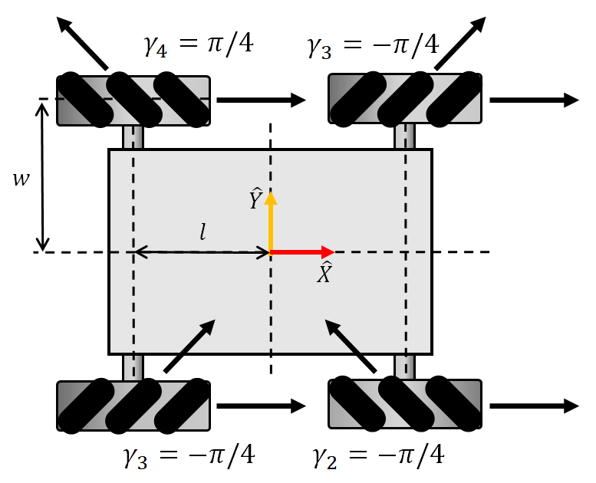

그림 1. 메카넘휠 기반 이동 로봇 구조

(1)

1. 로봇 내비게이션

*3.1 지도 작성 및 위치 추정*

로봇이 주변 환경에 대한 지도를 작성하기 위해 2D LiDAR를 사용하였으며, Cartographer[1]라는 SLAM 알고리즘을 사용했다. 위치 추정을 위해서는 AMCL-(Adaptive Monte Carlo Localization)[2] 방식을 채택했다.

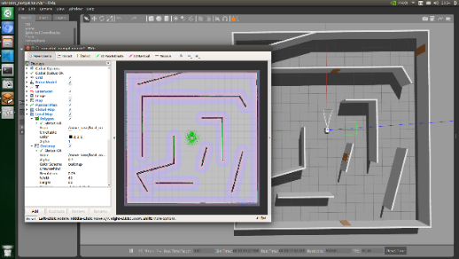

그림 2. Gazebo 환경에서 localization 수행

*3.2 경로 생성*

Localization을 수행한 후, 전역 경로를 생성하고, DWA(Dynamic Window Approach) 방식으로 지역 경로를 생성한다.

1. 모듈 개발

*4.1 배달 모듈*

배달 모듈을 장착하면 UI를 통해 사용자로부터 목적지를 입력 받는다. 그 후 맵에 등록된 목적지의 좌표를 ROS 네트워크에 publish하면 [*3.2*]의 방식으로 경로를 생성한다.

*4.2 방역 모듈*

방역 모듈을 장착했을 때는 실내 공간에 존재하는 문과 문고리를 인식한 후, 문까지 이동하여 문고리에 소독액을 분사한다.

그림 3. 바운딩 박스와 스캔 포인트(좌), rviz 상에서 바운딩 박스에 해당하는 스캔 포인트만을 시각화한 모습(우)

문과 문고리를 인식하기 위해 YOLOv5를 사용한다. YOLOv5를 사용하여 얻은 문과 문 손잡이의 바운딩 박스와 라이다 스캔 정보를 결합하여 문의 자세와 문 손잡이의 위치를 구하고, 문과 로봇의 축이 수직이며 소독액 분사 구멍이 손잡이를 향하도록 하는 로봇의 포즈를 계산한다. 바운딩 박스의 좌 상단 점과 우 상단 점을 라이다 좌표계의 평면에 투영한다. 그 두 점을 각각 원점에 연결하였을 때 생기는 두 직선 사이의 라이다 스캔 점들을 추출한다. 해당 점들은 문으로부터 얻어진 포인트라고 가정할 수 있으며 해당 포인트를 RANSAC[3]을 이용한 직선 적합 방법으로 기울기를 구하여 문의 자세를 구한다.

*4.3 청소 모듈*

청소 모듈에는 흡입모터를 장착하여 로봇 하단의 먼지를 흡입할 수 있도록 설계하였고, 맵의 전역을 탐색하기 위해 wall following 알고리즘을 사용했다.

라이다 스캔 값을 이용해 로봇의 현재 위치에서 가장 가까운 벽을 탐색한 후, 해당 벽으로 밀착한다.

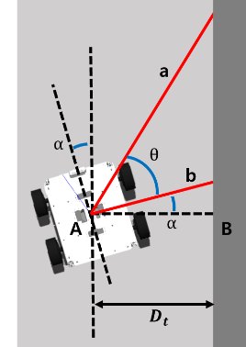

그림 4. Wall following 시 로봇 상황

와 는 (2), (3)을 통해 구할 수 있다.

(2)

(3)

다음 타임 스텝에서의 로봇과 벽 사이 거리를 이라 하고, 한 타임 스텝동안 로봇이 이동하는 거리를 이라 하면, 은 (2)와 (3)을 사용해 다음과 같이 표현할 수 있다.

(4)

로봇과 벽 사이 목표 거리와 의 차를 오차로 설정해, PD제어기[4]의 입력으로 한다. 출력으로 로봇의 각속도를 제어해 벽을 따라 주행할 수 있도록 했다.

참고문헌

[1] Hess, Wolfgang, et al. "Real-time loop closure in 2D LIDAR SLAM." 2016 IEEE international conference on robotics and automation (ICRA). IEEE, 2016. [2] R. C. Baker and B. Charlie, “Nonlinear unstable systems,” *International Journal of Control,* vol. 23, no. 4, p. 123, May, 1989.

[2] Zheng, Kaiyu. "Ros navigation tuning guide." Robot Operating System (ROS). Springer, Cham, 2021. 197-226.

[3] Fischler, Martin A., and Robert C. Bolles. "Random sample consensus: a paradigm for model fitting with applications to image analysis and automated cartography." Communications of the ACM 24.6 (1981): 381-395.

[4] Ang, Kiam Heong, Gregory Chong, and Yun Li. "PID control system analysis, design, and technology." IEEE transactions on control systems technology 13.4 (2005): 559-576.